代码分析
1.导航效果截图：

这是一个关于头部信息栏的案例。
特点：简洁而不简单，借鉴了国内外电商网站的信息栏风格。
2.页面结构分析：
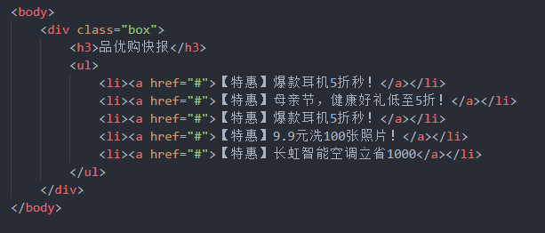
本例使用了一个div标签作为盒子，盒子内有一个h3标签和一个ul标签。Ul标签中有若干li标签，li标签包裹着a标签，可跳转至其他页面，但本例不跳转。
3.样式分析：
（1）页面初始化：
设置body基本样式，内边距为margin：0 ;外边距为padding:0 ;
- 整体内容的样式：
设置li标签为无list-style，设置外层div固定宽高，垂直边距为100px，水平边距为居中，其他都是比较常见的样式，不再赘述。
4.动态效果分析：
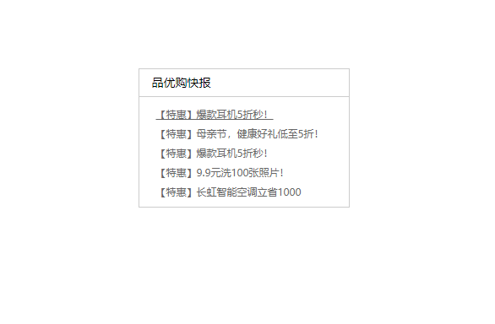
鼠标悬停后，按钮样式如图。
动态效果需要设置触发动态前与触发动态后两种样式。
触发动态前：
鼠标未悬浮时，头部信息栏不显示下划线。
触发动态后：
鼠标悬浮时，头部信息栏显示下划线。
使用伪类hover设置鼠标悬浮a标签显示下划线的样式，即text-decoration: underline;
5.总结：
整个项目所有的元素都是采用了bfc的原则进行布局，bfc即 （Block Formatting Context）格式化上下文，是Web页面中盒模型布局的CSS渲染模式，指一个独立的渲染区域或者说是一个隔离的独立容器。为什么需要bfc？是因为每个块状元素，即每个盒子都会有其内边距，外边距等元素，如若不采取此原则，则会造成样式污染的现象，即一个元素影响另一个元素。无论是页面特效，页面布局，以及其他更多复杂的项目，都需要遵循盒模型的规则去使用其中的属性。

